
"Техникалық және кәсіптік білім беру саласында көрсетілетін мемлекеттік қызмет регламенттерін бекіту туралы" Астана қаласы әкімдігінің 2015 жылғы 6 тамыздағы № 107-1346 қаулысына өзгерістер енгізу туралы
Күшін жойған
Астана қаласы әкімдігінің 2016 жылғы 18 сәуірдегі № 107-750 қаулысы. Астана қаласының Әділет департаментінде 2016 жылы 18 мамырда № 1020 болып тіркелді. Күші жойылды - Нұр-Сұлтан қаласы әкімдігінің 2020 жылғы 9 қазандағы № 107-2157 қаулысымен
Ескерту. Күші жойылды - Нұр-Сұлтан қаласы әкімдігінің 09.10.2020 № 107-2157 (алғашқы ресми жарияланған күнінен кейін күнтізбелік он күн өткен соң қолданысқа енгізіледі) қаулысымен.
"Мемлекеттік көрсетілетін қызметтер туралы" 2013 жылғы 15 сәуірдегі Қазақстан Республикасы Заңының 16-бабына, "Техникалық және кәсіптік білім беру жүйесінде көрсетілетін мемлекеттік қызмет стандарттарын бекіту туралы" Қазақстан Республикасы Білім және ғылым министрінің 2015 жылғы 14 сәуірдегі № 200 бұйрығына өзгерістер енгізу туралы" Қазақстан Республикасы Білім және ғылым министрінің 2016 жылғы 22 қаңтардағы № 63 (нормативтік құқықтық актілерді мемлекеттік тіркеу тізілімінде № 13356 болып тіркелген) бұйрығына сәйкес Астана қаласының әкімдігі ҚАУЛЫ ЕТЕДІ:
1. "Техникалық және кәсіптік білім беру саласында көрсетілетін мемлекеттік қызмет регламенттерін бекіту туралы" Астана қаласы әкімдігінің 2015 жылғы 6 тамыздағы № 107-1346 қаулысына (Нормативтiк құқықтық актiлердiң мемлекеттiк тіркеу тiзiлiмiнде № 943 болып тіркелген, 2015 жылғы 19 қыркүйектегі № 104 (3309) "Астана ақшамы", 2015 жылғы 19 қыркүйектегі № 104 (3327) "Вечерняя Астана" газеттерінде жарияланған) мынадай өзгерістер енгізілсін:
жоғарыда көрсетілген қаулының 3-қосымшасы осы қаулының қосымшасына сәйкес жаңа редакцияда жазылсын.
2. "Астана қаласының Білім басқармасы" мемлекеттік мекемесінің басшысы осы қаулыны әділет органдарында мемлекеттік тіркелгеннен кейін ресми және мерзімді баспа басылымдарында жариялау, сондай-ақ Қазақстан Республикасының Үкіметі айқындаған интернет-ресурста және Астана қаласы әкімдігінің интернет-ресурсында орналастыру жүктелсін.
3. Осы қаулының орындалуын бақылау Астана қаласы әкімінің орынбасары Е.Ә. Аманшаевқа жүктелсін.
4. Осы қаулы әділет органдарында мемлекеттік тіркелген күннен бастап күшіне енеді және алғашқы ресми жарияланған күнінен кейін күнтізбелік он күн өткен соң қолданысқа енгізіледі.
Астана қаласының әкімі | Ә. Жақсыбеков

Астана қаласы әкімдігінің
2016 жылғы 18 сәуірдегі
№ 107-750 қаулысына
қосымша
Астана қаласы әкімдігінің
2015 жылғы 6 тамыздағы
№ 107-1346 қаулысына
3-қосымша
"Техникалық және кәсіптік білім туралы құжаттардың
телнұсқаларын беру" мемлекеттік көрсетілетін қызмет регламенті
1. Жалпы ережелер
1. Осы "Техникалық және кәсіптік білім туралы құжаттардың телнұсқаларын беру" мемлекеттік көрсетілетін қызмет регламенті (бұдан әрі – Регламент) Қазақстан Республикасы Білім және ғылым министрінің "Техникалық және кәсіптік, орта білімнен кейінгі білім беру саласында көрсетілетін мемлекеттік қызметтер стандарттарын бекіту туралы" 2016 жылғы 22 қаңтардағы № 63 бұйрығымен бекітілген (Нормативтік-құқықтық актілерді мемлекеттік тіркеу тізілімінде № 13356 болып тіркелген) "Техникалық және кәсіптік білім беру саласында көрсетілетін мемлекеттік қызмет регламенттерін бекіту туралы" Астана қаласы әкімдігінің 2015 жылғы 6 тамыздағы № 107-1346 қаулысына өзгерістер енгізу туралы мемлекеттік көрсетілетін қызмет стандарты (бұдан әрі – Стандарт) негізінде әзірленді.
Өтініштерді қабылдау және мемлекеттік көрсетілетін қызметтің нәтижелерін беру техникалық және кәсіптік білім беру оқу орнының базасында "Азаматтарға арналған үкімет" мемлекеттік корпорациясы" коммерциялық емес акционерлік қоғамы (бұдан әрі – Мемлекеттік корпорация)" арқылы жүзеге асырылады.
2. Мемлекеттік қызметті көрсету нысаны қағаз жүзінде.
3. Мемлекеттік көрсетілетін қызмет нәтижесі – техникалық және кәсіптік білім туралы құжаттардың телнұсқаларын (бұдан әрі – телнұсқа) қағаз түрінде беру болып табылады.
4. Мемлекеттік көрсетілетін қызмет жеке тұлғаларға (бұдан әрі – көрсетілетін қызметті алушы) тегін көрсетіледі.
2. Мемлекеттiк қызметті көрсету процесінде көрсетiлетiн
қызметтi берушiнiң құрылымдық бөлiмшелерiнiң (жұмыскерлерінің)
iс-қимылы тәртiбiн сипаттау
1. Мемлекеттік қызмет көрсету бойынша рәсімнің (әрекеттің) басталуы үшін көрсетілетін қызметті алушының Стандарттың 9-тармағында көрсетілген тізімге сәйкес құжаттар топтамасы қоса берілген белгіленген үлгідегі өтініші негіз болады.
2. Мемлекеттік қызмет көрсету үдерісінің құрамына кіретін әрбір рәсімнің (әрекеттің) мазмұны және нәтижесі, оның орындалу ұзақтығы:
1-әрекет – өтініштер мен құжаттарды тіркеуге жауапты көрсетілетін қызметті беруші қызметкерінің көрсетілетін қызметті алушылардан Стандарттың 1-қосымшасына сәйкес белгіленген үлгі бойынша қажетті құжаттарды қоса берген өтінішті қабылдау – 30 (отыз) минут ішінде, құжаттарды тапсырған күні.
1-әрекет бойынша мемлекеттік қызмет көрсету рәсімінің (әрекеттің) нәтижесі – қоса берген құжаттармен бірге өтінішті тіркеу және жауапты орындаушының қарауына беру болып табылады;
2-әрекет – жауапты орындаушының құжаттарды қарауы және телнұсқаны толтырып нәтижені басшыға қол қою үшін жолдау – 18 (он сегіз) күн ішінде.
2-әрекет бойынша мемлекеттік қызмет көрсету рәсімінің (әрекеттің) нәтижесі – жауапты орындаушының құжаттарды қарауы және телнұсқаны толтырып нәтижені басшыға қол қою үшін жолдау болып табылады;
3-әрекет – басшының мемлекеттік көрсетілетін қызмет нәтижесіне қол қоюы және жауапты орындаушыға жолдау – 1 (бір) жұмыс күні ішінде.
3-әрекет бойынша мемлекеттік қызмет көрсету рәсімінің (әрекеттің) нәтижесі – басшының мемлекеттік көрсетілетін қызмет нәтижесіне қол қоюы және жауапты орындаушыға жолдау;
4-әрекет – көрсетілетін қызметті алушыға басшының қолы қойылған мемлекеттік көрсетілетін қызметтің нәтижесін беру – 1 (бір) жұмыс күні ішінде.
4-әрекет бойынша мемлекеттік көрсетілетін қызмет рәсімінің (әрекеттің) нәтижесі – қызмет алушыға басшының қолы қойылған мемлекеттік көрсетілетін қызметтің нәтижесін беру.
3. Мемлекеттік қызмет көрсету процесінде құрылымдық
бөлімшелер (қызметкерлер) мен көрсетілетін қызметті берушінің
өзара іс-қимыл тәртібін сипаттау
1. Мемлекеттік көрсетілетін қызмет үдерісіне қатысатын көрсетілетін қызметті берушінің құрылымдық бөлімшелерінің (қызметкерлерінің) тізбесі:
1) көрсетілетін қызметті берушінің басшысы;
2) көрсетілетін қызметті берушінің жауапты орындаушысы;
3) құжаттарды қабылдау және өтініштерді тіркеуге жауапты көрсетілетін қызметті берушінің қызметкері.
2. Әрбір рәсімнің (әрекеттің) ұзақтығын көрсете отырып көрсетілетін қызметті берушінің құрылымдық бөлімшелері (қызметкерлері) арасындағы рәсімдер (әрекеттер) реттілігінің сипаттамасы осы Регламентке 1-қосымшаға сәйкес блок-сызбамен сүйемелденеді.
4. "Азаматтарға арналған үкімет" мемлекеттік корпорациясымен
және (немесе) өзге де көрсетілетін қызметті берушілермен өзара
іс-қимыл тәртібін, сондай-ақ мемлекеттік қызмет көрсету
процесінде ақпараттық жүйелерді пайдалану тәртібін сипаттау
1. Әрбір рәсімнің (әрекеттің) ұзақтығын көрсете отырып Мемлекеттік корпорацияға жүгіну тәртібінің сипаттамасы:
1) көрсетілетін қызметті алушы мемлекеттік көрсетілетін қызметті алу үшін Мемлекеттік корпорация инспекторына Стандарттың 9-тармағында көрсетілген қажетті құжаттарды және өтінішті тапсырады, Мемлекеттік корпорация инспекторы құжаттарды қабылдайды – 15 (он бес) минут ішінде;
2) Мемлекеттік корпорация инспекторы құжаттарды көрсетілетін қызметті берушіге тапсыру үшін Мемлекеттік корпорация жинақтаушы бөліміне жолдайды – 1 (бір) жұмыс күні ішінде;
3) көрсетілетін қызметті берушінің жауапты орындаушысы қабылданған құжаттарды тіркейді және көрсетілетін қызметті беруші басшысының қарауына жолдайды – 15 (он бес) минут ішінде;
4) көрсетілетін қызметті берушінің басшысы кіріс құжаттарымен танысады және құжаттарды көрсетілетін қызметті берушінің жауапты орындаушысына жолдайды – 1 (бір) жұмыс күні ішінде;
5) көрсетілетін қызметті берушінің жауапты орындаушысы келіп түскен құжаттарды қарайды, тізімге сәйкестігін тексереді, телнұсқаны дайындайды, басшыда қол қойғызады және Мемлекеттік корпорация хат тасушысына телнұсқаны тапсырады – 18 (он сегіз) күнтізбелік күннен кешіктірмей;
6) Мемлекеттік корпорация инспекторы көрсетілетін қызметті алушыға телнұсқаны береді – 15 (он бес) минут ішінде.
2. Әрбір рәсімнің (әрекеттің) ұзақтығын көрсете отырып көрсетілетін қызметті берушінің құрылымдық бөлімшелері (қызметкерлері) арасындағы рәсімдер (әрекеттер) реттілігінің сипаттамасы, сондай-ақ басқа көрсетілетін қызметті алушылармен және (немесе) Мемлекеттік корпорация өзара қарым-қатынас тәртібінің сипаттамасы осы Регламентке 2-қосымшаға сәйкес блок-сызбада көрсетілген.
3. Мемлекеттік қызмет көрсету үдерісінде рәсімдердің (әрекеттер) реттілігін, көрсетілетін қызметті берушінің құрылымдық бөлімшелерінің (қызметкерлерінің) өзара іс-қимылдарының толық сипаттамасы Регламентке 3-қосымшаға сәйкес мемлекеттік қызмет көрсетудің бизнес-үдерістерінің анықтамалығында көрсетіледі. Мемлекеттік қызмет көрсетудің бизнес-үдерістерінің анықтамалығы көрсетілетін қызметті берушінің интернет-ресурсында орналастырылады.
"Техникалық және кәсіптік
білім туралы құжаттардың
телнұсқаларын беру"
мемлекеттік көрсетілетін
қызмет регламентіне
1-қосымша
Әрбір рәсімнің (әрекеттің) ұзақтығын көрсете отырып,
көрсетілетін қызметті берушінің құрылымдық бөлімшелері
(қызметкерлері) арасындағы іс-қимылдар реттілігін сипаттаудың
блок-сызбасы

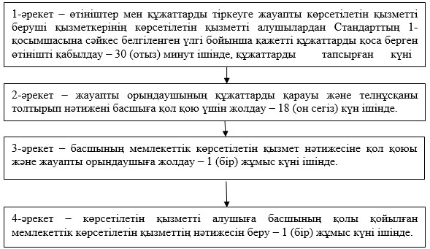

"Техникалық және кәсіптік
білім туралы құжаттардың
телнұсқаларын беру"
мемлекеттік көрсетілетін
қызмет регламентіне
2-қосымша
Әрбір рәсімнің (әрекеттің) ұзақтығын көрсете отырып,
көрсетілетін қызметті берушінің құрылымдық бөлімшелері
(қызметкерлері) арасындағы іс-қимылдар реттілігінің
блок-сызбасы

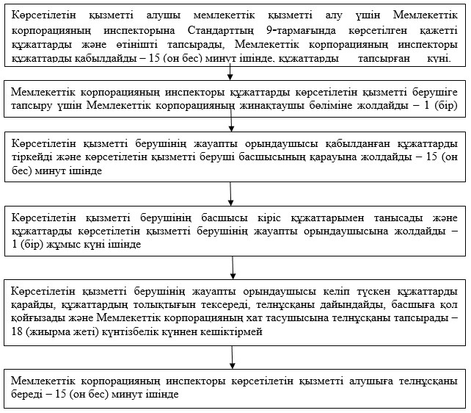

"Техникалық және кәсіптік
білім туралы құжаттардың
телнұсқаларын беру"
мемлекеттік көрсетілетін
қызмет регламентіне
3-қосымша
Мемлекеттік қызмет көрсету бизнес-үдерісінің
анықтамалығы

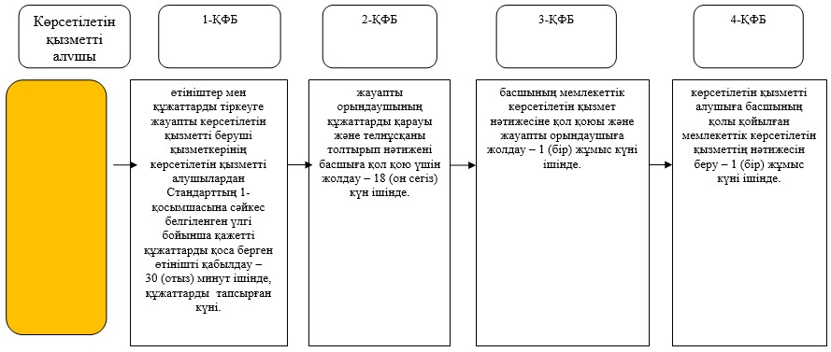

* ҚФБ – құрылымдық-функционалдық бірлік: көрсетілетін қызметті
берушінің құрылымдық бөлімшелерінің (қызметкерлерінің) өзара
әрекеттесуі:

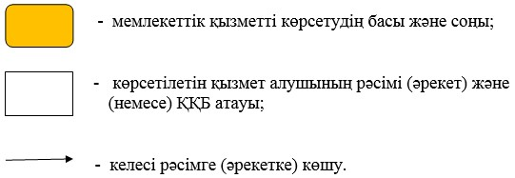

© 2012. Қазақстан Республикасы Әділет министрлігінің «Қазақстан Республикасының Заңнама және құқықтық ақпарат институты» ШЖҚ РМК

